Контрольная работа по теме : «Порядок действий» 3кл. 1 в.
1. Спиши . Укажи порядок действий.
a : d + c n = t – ( f +a) : с =
k : ( d + s) = x – h : o + d b – w=
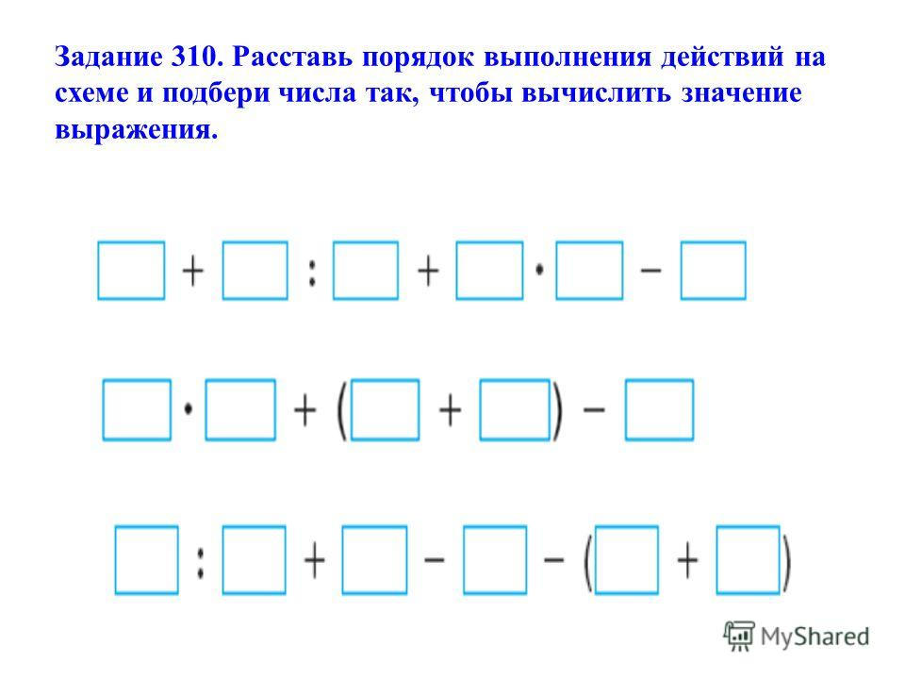
3. Вычисли значения выражений.
56 - (30 - 27) + 16= ( 40 – 8) : 4 = 18 : 6 2 =
70 : 7 : 2= 18 : ( 16- 7) 2 = 72 – ( 47-20) : 3=
63 - 24 + 8 - 7= (50- 56 : 7) : 6 = 37 +9 – 6 : 2 3 =

4*. Реши выражения.
9 5 – 36 : 6 : 2 – (38 - 23) : 5 =
60- ( 13 +22) : 5 – 6 4 +25=

2. Расставь порядок выполнения действий на схеме и подбери числа так, чтобы вычислить значение выражения.

роверочная работа по математике 3 класс УМК «Школа России».
Тема «Порядок действий»
1 вариант.
1. Вычисли значение выражений.
84-25+9-10= 27 : 9 ∙ 5=

